ESTUDO TÉCNICO PRELIMINAR – PAL Nº 003/2022 – MODELO DE PROPOSTA E
PLANILHA ESTIMATIVA DE CUSTO E FORMAÇÃO DE PREÇOS

EMPRESA:____________________________________________________________
DATA: ___________________
- Objeto: contratação de empresa especializada em iluminação de fachada para a Sede do Coren-MS com fornecimento de materiais, conforme especificações.

ITEM | DESCRIÇÃO RESUMIDA DO OBJETO | Quantidade | Valor total
1 | RIBALDA 16X15W RGBW  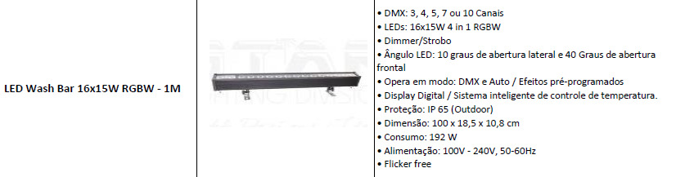  Descrição: DMX: 3, 4, 5, 7 ou 10 Canais LEDs; 16x15W 4 in 1 RGBW; Dimmer/Strobo Ângulo LED; Ângulo do led: 10 graus de abertura lateral e 40 Graus de abertura frontal Opera em modo; Display Digital: DMX e Auto Efeitos pré-programados Display Digital Sistema inteligente de controle de temperatura. Proteção; Proteção: IP 65 (Outdoor); Dimensão: 100 x 18,5 x 10,8 cm; Consumo: 192 W; Alimentação: 100V - 240V, 50-60Hz; Garantia: 12 Meses. | 4 | R$
2 | INTERFACE DE COMUNICAÇÃO DE DADOS  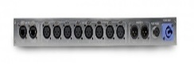  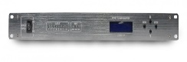  Descrição: Interface de comunicação de dados que converte a entrada com protocolo (RJ45) em 8 saídas com protocolo DMX 512; 2 entradas DMX512 que podem ser replicadas nas saídas (funcionando como splitter); Funciona como Interface e Splitter DMX simultaneamente; Conexão Network 10/100 MB Ethernet RJ45; 8 portas de saída DMX512; LCD display para configuração; Dimensões: 48x17x4,4cm; Alimentação Bivolt Garantia: 12 Meses. | 1 | R$
3 | INFORMAÇÕES ADICIONAIS DO SERVIÇO  - Devem estar inclusos todos os materiais e serviços que não são possíveis mensurar com precisão, como: cabos, fios, interruptores, eletrodutos, furos em paredes. Os serviços devem ser entregues em pleno funcionamentos.  - O sistema deve ser prático de configuração das cores, sendo possível deixar configurado para desligar ao amanhecer e ao anoitecer ligar na cor escolhida do mês. Deve ocorrer o mesmo na virada de um mês para o outro. Exemplo: dia 30 de abril (sábado) acende com a cor azul, no dia 01 de maio (domingo) acendo com a cor roxa.  - Equipamento deve ter a possibilidade de conectar em computadores, possibilitando a configuração via wireless (Wi Fi e Wireless Virtual Local Area Network ou Área de Rede Local Virtual sem Fio) ou qualquer outra tecnologia que permita a configuração via internet.
4 | Modelo de Referência  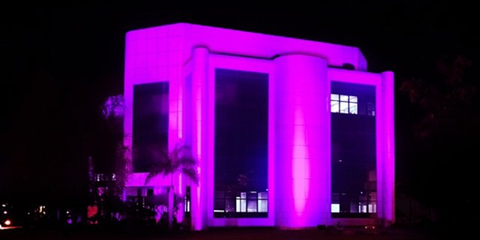 | Foto da Fachada do Coren-MS  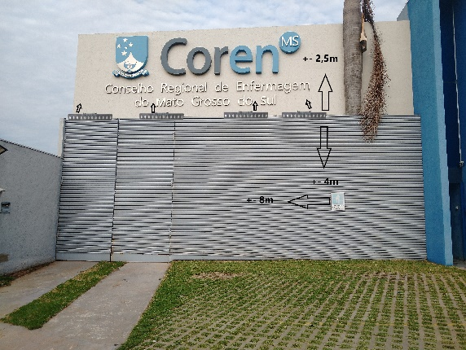
Planilha de custo e formação de preços
 | Descrito | Percentual (%) | Valor em R$
 | Custo da Tecnologia (materiais e equipamentos)
 | Custo com mão de obra
 | Despesas indiretas
 | Lucro
 | Tributos e impostos
 | Outros custos
 | Valor total (o mesmo do item 1)

Validade da proposta (mínimo 60 dias) _______________
Valor total e por extenso (R$): __________________________________________________________________________________________________________________________________________________
- Declaramos que nos preços cotados e que vigorarão no contrato (ARP, Nota de empenho ou outro instrumento equivalente) incluem todos os custos diretos e indiretos necessários à prestação do serviço, tais gastos da empresa com mão de obra, materiais, equipamentos, utensílios, frete, carregamento, descarregamento e demais atividades correlatas necessárias para a perfeita execução do objeto solicitado inclusive os referentes às despesas trabalhistas e previdenciárias, aos impostos, taxas, pedágios, emolumentos e quaisquer outras despesas e encargos (independentemente da nomenclatura utilizada pelos governos), constituindo, a qualquer título, a única e completa remuneração pela adequada e perfeita prestação e entrega dos bens, de modo que nenhuma outra remuneração será devida, a qualquer título, descartada qualquer hipótese de responsabilidade solidária pelo pagamento de toda e qualquer despesa, direta ou indiretamente relacionada com a prestação entrega dos bens.

Razão Social:_______________________________________________________
CNPJ:_______________________ I.E. _________________ I.M. ______________
Endereço eletrônico (e-mail):___________________________________________
Tel/Fax:___________________________CEP:____________________________
Cidade: __________________________ UF: __________ Banco: ____________
Agência: _________________________C/C: _______________________________

Dados do Representante Legal da Empresa para assinatura do Contrato (instrumento equivalente):
Nome:______________________________________________________________
Endereço:___________________________________________________________
___________________________________________________________________
CEP:_________________ Cidade:________________________ UF:____________
CPF:________________________ Cargo/Função:_________________________
Carteira de identidade nº:_____________________ expedido por:_____________
Naturalidade:_________________________ Nacionalidade:___________________

__________________________________________________
Assinatura

